МАУДО «ОДШИ имени А.С. Пушкина»
Отделение «Музыкальный театр»

Учебно-наглядное пособие
«Ноты в картинках»

Преподаватель вокала и хора
высшей квалификационной категории
Саблина Е.В.

Оренбург
2018-19 уч.год

Пояснительная записка

Музыкальная грамота является обязательным учебным предметом в детских школах искусств. Уроки сольфеджио развивают такие музыкальные данные как слух, память, ритм, помогают выявлению творческих способностей учащихся, знакомят с теоретическими основами музыкального искусства.
К сожалению, эта дисциплина по-прежнему считается предметом скучным, сложным. Чего скрывать, дети не любят данный предмет и с неохотой посещают занятия и как следствие не усваивают знания, заложенные в программе. Выйти из сложившейся ситуации можно, если применять на занятиях сольфеджио такие формы и методы работы, которые стимулировали бы развитие интереса к предмету. От педагога, прежде всего, зависит, смогут ли учащиеся полюбить предмет, заинтересоваться его содержанием, усвоить программу.
Целью разработки данного дидактического (наглядного) материала является помощь обучающимся в изучении и запоминании расположения нот на нотном стане, различия длительностей, их запись, развитие музыкальных способностей. Материал предназначен для использования на уроках по предмету «Постановка голоса» для учащихся младших классов.
Музыкальная деятельность предполагает использование огромных возможностей для получения первоначальных музыкальных навыков с помощью создания игровых ситуаций.
В младшем школьном возрасте память имеет наглядно-образный характер. Дети непроизвольно запоминают учебный материал, который вызывает у них интерес, преподнесенный в игровой форме, с использованием ярких наглядных пособий. Поэтому от правильно и грамотно выстроенной работы преподавателя зависит, смогут ли учащиеся усвоить теоретический материал. Для преподавателя важно научить детей переключаться с одного задания на другое, не теряя смысла.
Знание возрастных особенностей младших школьников способствует выбору форм и методов учебно-воспитательной деятельности и работы с детьми. Опыт преподавания данной дисциплины показал необходимость использования дидактического материала в работе с разными возрастными категориями детей для лучшего усвоения и понимания теоретического материала и практического его использования.
Для работы предусмотрены задания, взятые из рабочей тетради для 1 класса Калининой Г.Ф., ребусы, разработанные Кутушевой Э.В., карточки, таблицы, схемы, которые помогут учащимся лучше ориентироваться в нотной грамоте, различать длительности, запомнить расположение нот на нотном стане и на клавиатуре.
Данная разработка будет полезна преподавателям теоретических дисциплин. На основе этого материала они могут разработать любой другой по разным темам, например, вызывающим осложнения в изучении какого-либо материала, усовершенствовать его и использовать в своей работе.

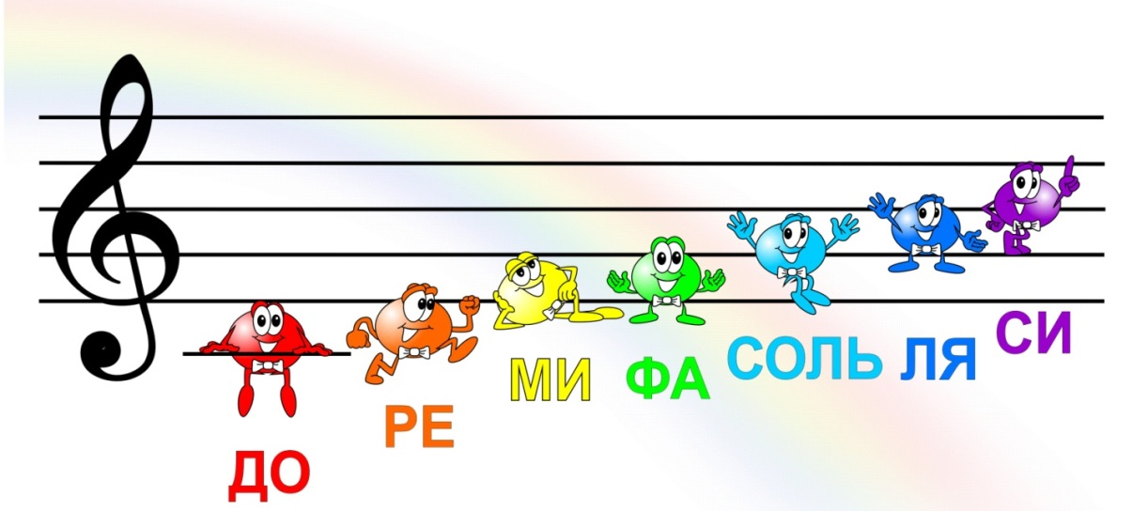
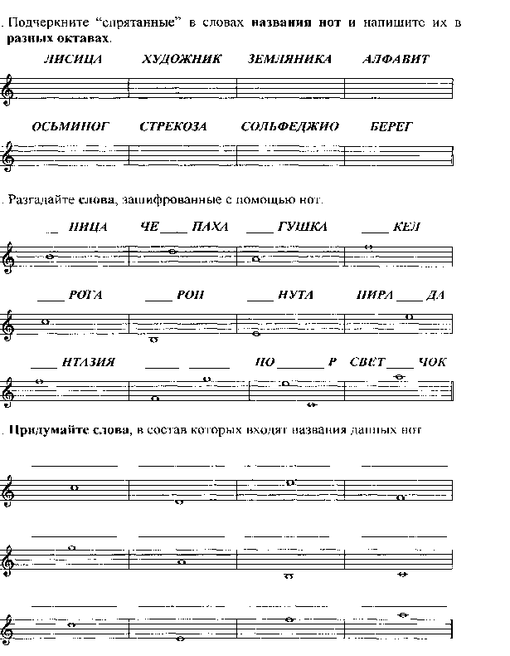

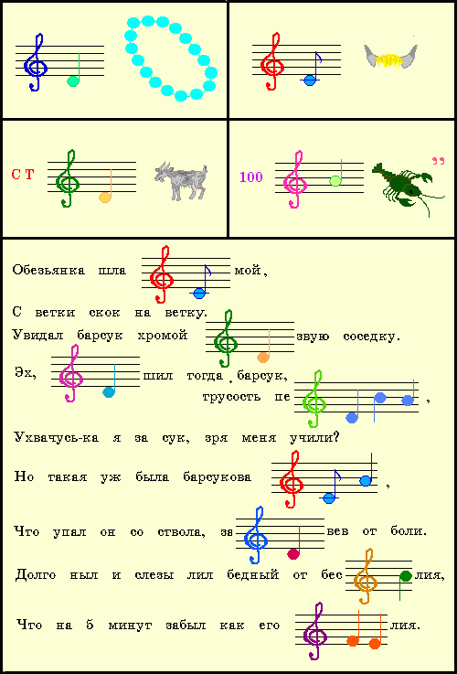

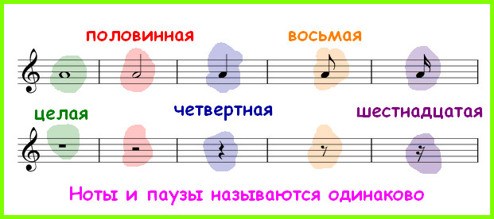
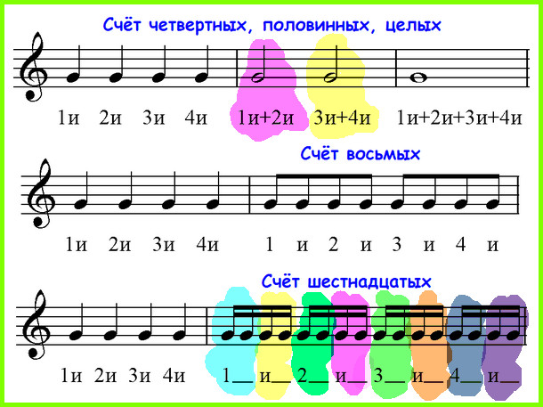

Ритмическая математика

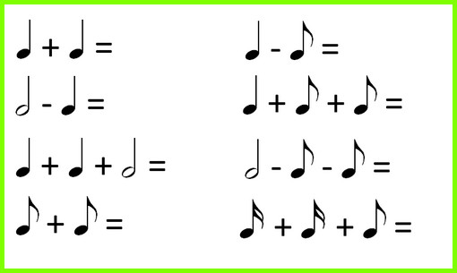

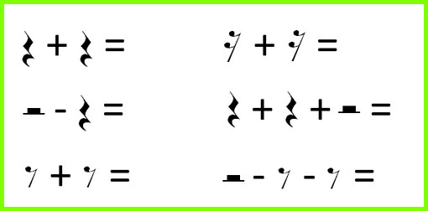

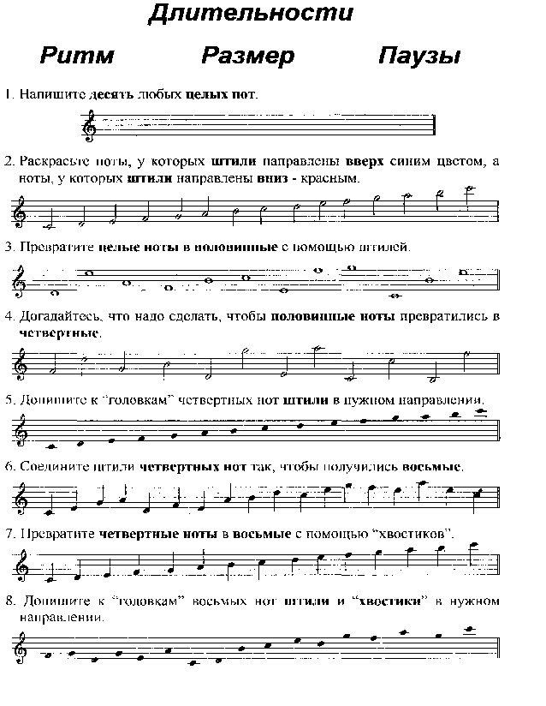

Используемая литература

- Базан И. Младший школьный возраст. Общая характеристика.http://psihogrammatika.ru/?p=728
- Калинина Г.Ф. «Рабочая тетрадь» 1 класс
- Кутушева Э.В. Ребусы, игры, задания
- Мицкая М.А. Психологические особенности развития детей младшего школьного возраста и основные направления деятельности преподавателя ДМШ и ДШИ.http://festival.1september.ru/articles/654780/
- Чумакова Е.А. Доклад на тему «Игровые формы работы в младших классах на уроках сольфеджио», 2013https://infourok.ru/metodicheskiy-doklad-na-temu-igrovie-formi-raboti-v-mladshih-klassah-na-urokah-solfedzhio-977096.html
- Характеристика младшего школьного возраста. https://xreferat.com/77/7072-1-harakteristika-mladshego-shkol-nogo-vozrasta.html

